Miércoles
26
de julio

Cuarto de Primaria
Lengua Materna

Fábulas de fábula

Aprendizaje esperado: identifica aspectos relevantes de los escenarios y personajes de narraciones mexicanas.

Reconoce elementos de las narraciones: Estado inicial, aparición de un conflicto y resolución del conflicto.

Énfasis: escucha y/o lee fábulas de la narrativa popular de México y analiza sus personajes, espacios y acontecimientos.

Identifica las diferentes perspectivas culturales en las distintas versiones de fábulas.

¿Qué vamos a aprender?

Aprenderás sobre la tradición oral. Leerás y escucharás algunas fábulas.

¿Qué hacemos?

¿Te acuerdas de tú última sesión? ¿Recuerdas de lo que estuvo hablando?

Conociste las distintas versiones de la leyenda mexicana “La llorona”.

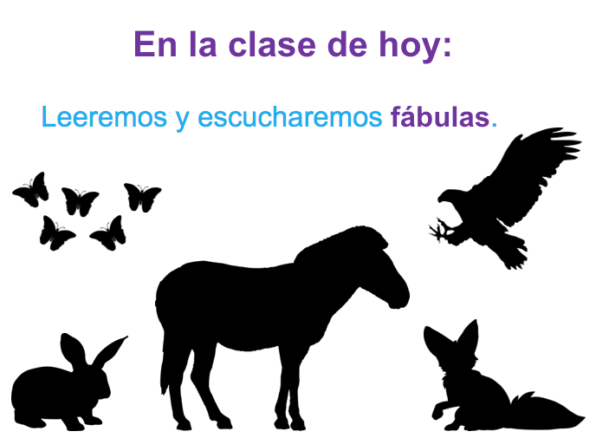

¿Sabes qué son las fábulas?

La palabra “fábula” viene del latín “fabúla” que se refiere a la acción de hablar o conversar.

En ese sentido, la fábula es una narración que nos cuenta algo, puedes distinguir a la fábula de otro tipo de composiciones literarias por unas características muy particulares.
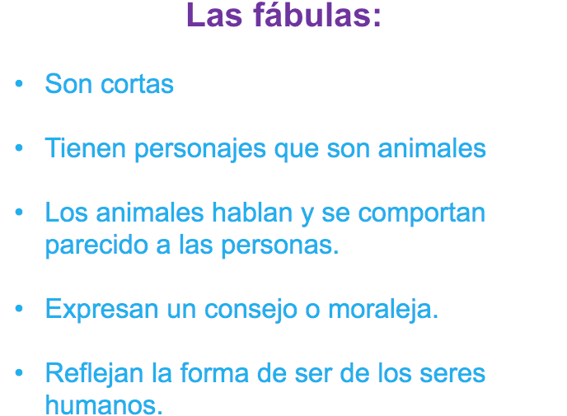

Las fábulas son breves y sus personajes son animales, estos animales hablan y tienen actitudes y comportamientos parecidos a los de las personas.

Las fábulas, en realidad, tratan de expresar un consejo o moraleja. Las fábulas tratan de reflejar la forma de ser de los seres humanos.

¿Y para qué hacen eso las fábulas?

A veces los seres humanos no podemos apreciar con claridad lo que es bueno o es malo, nuestros defectos o virtudes.

Una de las bondades del arte, o en este caso, de la literatura, es que te permite apreciar todas estas situaciones indirectamente reflejadas.

Así como la poesía ayuda a expresar o reflejar sentimientos que tal vez permanecen ocultos en el fondo de nuestro corazón, debe haber formas literarias que nos permitan reflejar otras cosas, como las costumbres y valores, para poder apreciarlos.

Hay fábulas muy conocidas, las llamadas fábulas de Esopo, un fabulista de la Grecia clásica.

Durante siglos, generación tras generación, esas fábulas, como “La liebre y la tortuga” o “El lobo y el cordero” han sido contadas a las niñas y niños de todo el mundo, eso es porque expresan enseñanzas “universales”.

Conoces o has leído, ¿La liebre y la tortuga?

Es donde la tortuga y la liebre hacen una carrera, la liebre se adelanta, pero se confía, y en vez de llegar a la meta, anda por ahí, platicando y hasta se duerme un ratito. La tortuguita iba ahí, pasito a pasito, segura y rebasó a la liebre, cuando la liebre despertó, quiso alcanzar a la tortuga, pero ya no pudo y la tortuga ganó.

¿Cuál crees que es la moraleja de esta fábula?

Que no hay que ser confiados ni creídos como la liebre y que, a paso lento, pero seguro, también se consiguen logros. La tortuga también te deja una enseñanza.

Tanto la liebre como la tortuga te dejan una enseñanza que debes valorar y que trasciende cualquier época.

¿Te gustaría escuchar una fábula? Pon atención al siguiente video. Inícialo en el minuto 0:11 y termínalo en el minuto 5:21

- La fábula de la cigarra y la hormiga.
https://www.youtube.com/watch?v=v8ouaJ0eK4I&t=33s

Esta fábula te enseña que hay que prepararse para los tiempos difíciles, como lo hizo la hormiga.

Si te diste cuenta, fue una narración corta, los personajes eran animales, insectos en este caso, y trasmite una moraleja o consejo.

Hay fábulas que también forman parte de la tradición oral de los pueblos y las culturas, si le preguntas a tú familia, seguramente te contarán alguna.

Con las fábulas pasa lo mismo que con las leyendas, ¿Te acuerdas? ¿Qué fue lo que se mencionó que pasaba?

Las leyendas o narraciones se van transformando o adaptando según la época o la región donde se cuentan. Como la leyenda de la llorona, la cual se contó en varias versiones.

Con las fábulas pasa exactamente lo mismo, también se van a adaptar a la época o a la región, y eso lo puedes observar por ejemplo en los personajes. En una versión va a haber animalitos que son de cierta región y la misma fábula puede tener otros animalitos en otra región, pero la historia, lo mismo que la enseñanza o moraleja, serán las mismas.

Hay una fábula muy bonita, sobre una avispa y un gavilán.

Lee la siguiente fábula, la cual es tradicional y aparece en uno de los libros de texto anteriores.

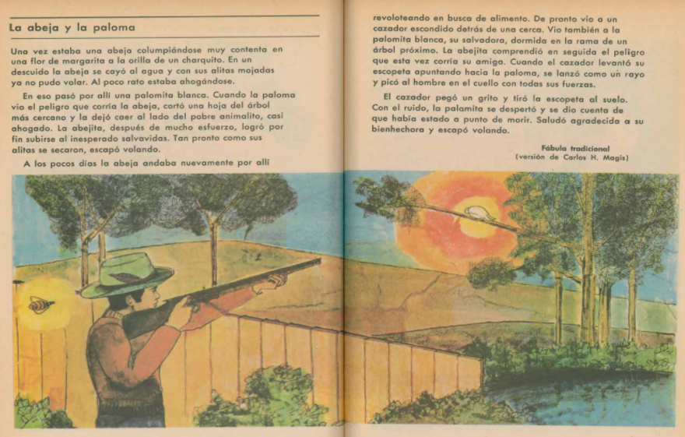
Fuente: https://historico.conaliteg.gob.mx/H1972P3ES074.htm#page/66

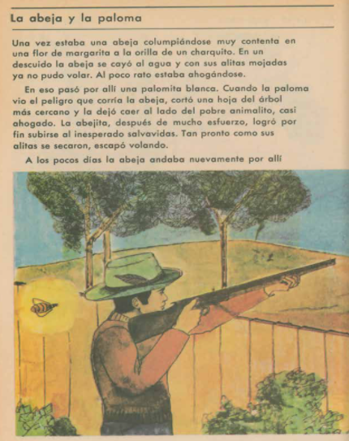

La abeja y la paloma.

Una vez estaba una abeja columpiándose muy contenta en una flor de margarita a la orilla de un charquito. En un descuido la abeja se cayó al agua y con sus alitas mojadas ya no pudo volar, al poco rato estaba ahogándose.

En eso pasó por allí una palomita blanca, cuando la paloma vio el peligro que corría la abeja, cortó una hoja del árbol más cercano y la dejó caer al lado del pobre animalito, casi ahogado. La abejita, después de mucho esfuerzo, logró por fin subirse al inesperado salvavidas, tan pronto como sus alitas se secaron, escapó volando.

A los pocos días la abeja andaba nuevamente por allí revoloteando en busca de alimento.

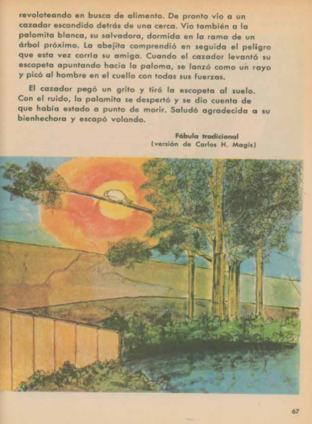

De pronto vio a un cazador escondido detrás de una cerca, vio también a la palomita blanca, su salvadora, dormida en la rama de un árbol próximo.

La abejita comprendió en seguida el peligro que esta vez corría su amiga. Cuando el cazador levantó su escopeta apuntando hacia la paloma, se lanzó como un rayo y picó al hombre en el cuello con todas sus fuerzas.

El cazador pegó un grito y tiró la escopeta al suelo, con el ruido, la palomita se despertó y se dio cuenta de que había estado a punto de morir. Saludó agradecida a su bienhechora y escapó volando.

Como puedes darte cuenta, la fábula no fue sobre la avispa y el gavilán, pero acuérdate que las fábulas pueden variar un poco según la época o la región donde se cuentan. Y la historia es la misma.

A continuación, analizarás esta fábula, un poco como lo hiciste la clase anterior con la leyenda de la Llorona, ¿Te acuerdas?

Se utilizará una tabla como la que ya se usó anteriormente.

¿Cuáles son los personajes de esta fábula? Son la abeja, la paloma y el cazador.

¿Cuáles eran los personajes de la otra fábula? Una avispa, un gavilán y un campesino.

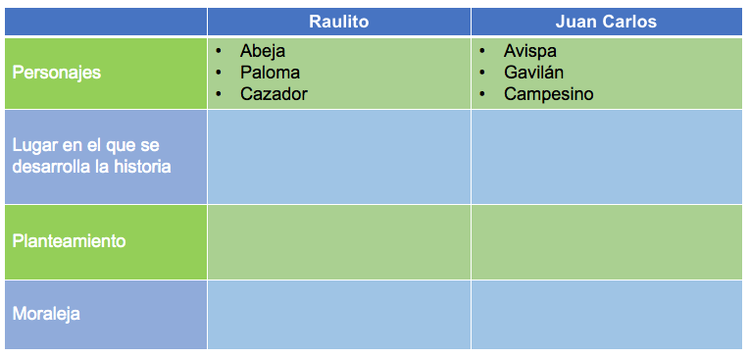

¿Qué piensas de esta diferencia?

Por ejemplo, la diferencia entre una abeja y una avispa es que cuando pican, la abeja se muere y la avispa no, aunque esto no se menciona en la fábula, en la primera hay un cazador, mientras que en la segunda es un campesino, aunque su papel será el mismo.

Y respecto a la paloma y el gavilán, lo que tienes son dos aves grandes que pueden ayudar al insecto, más pequeño.

¿En qué lugar se desarrolla la historia?

El texto no lo dice, pero se puede decir que es el campo, porque en la ciudad no hay cazadores.

¿En qué lugar se desarrolla la historia?

También sucedía todo en el campo, porque hay un campesino.

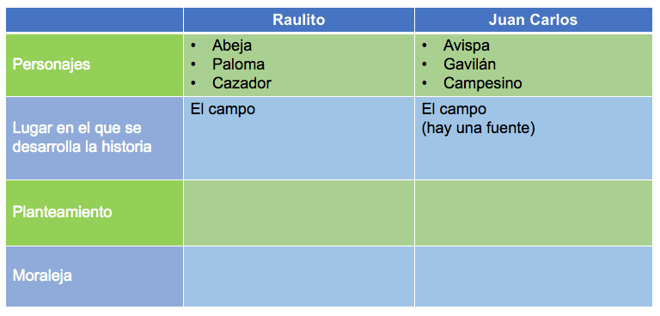

Esta fábula, aunque se puede contar en ambientes urbanos, porque su moraleja no se limita a cierto lugar o región, es evidentemente rural. El cazador, el campesino, el gavilán, se asocian a ambientes rurales, al campo, al bosque, es muy posible que se cuente con más frecuencia en este tipo de lugares o regiones.

¿Cuál es el planteamiento de la fábula?

La abejita se va a ahogar y la paloma la salva ocupando una hojita, pero después, el cazador va a matar a la paloma y la abejita la salva picando al cazador.

¿Cuál es el planteamiento de la fábula?

La avispa se cae a la fuente y el gavilán se da cuenta de que se está ahogando, entonces el gavilán se acerca y la saca ocupando sus garras, le pone la pata y la avispa se agarra y la saca, después, el campesino ve al gavilán y como los campesinos no quieren mucho a los gavilanes porque según se comen o matan a las gallinas. El caso es que el campesino le iba a tirar una piedra, porque el gavilán, que estaba en la rama de un árbol, no lo había visto, pero la avispa se adelantó y lo picó, el campesino gritó y el gavilán se fue volando, pero vio cómo el campesino había tirado la piedra.

Como puedes notar, en la forma son diferentes, pero, en el contenido, son iguales. Si te das cuenta, es que primero el grande salva al más pequeño de que se ahogue.
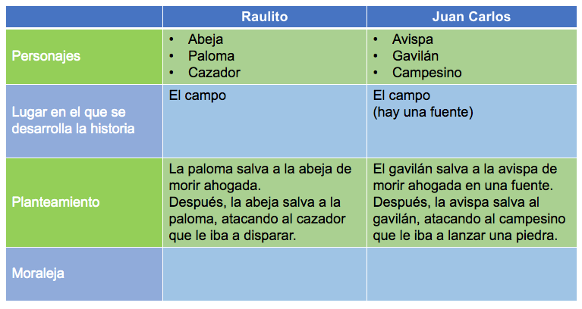

Lo importante es que esta fábula siga transmitiendo su mensaje, su enseñanza. ¿Sabes cuál es?

Si todos hacemos algo bueno por los demás, si somos empáticos y ayudamos a quienes tienen problemas, haremos un mundo mejor, entonces, tal vez cuando tengas problemas, te ayude alguien que también quiere hacer el bien a los demás.

No sabemos si al hacer el bien vamos a recibir el bien, pero una cosa sí es segura, siempre es mejor hacer el bien a los demás, que hacer el mal, eso es algo incuestionable.

Si todas las personas hacemos el bien, entonces el mundo sería mejor.

No es que seas abeja o avispa, ni que te estés ahogando, la fábula habla sobre ser buenos los unos con los otros y ayudarnos cuando tenemos problemas.

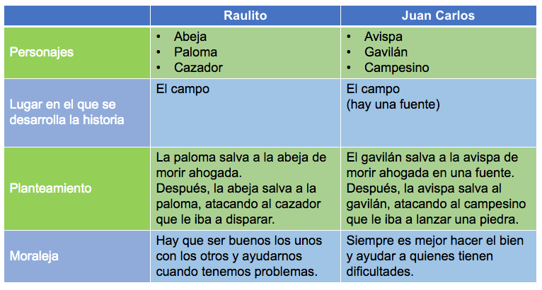

Esa es una enseñanza o moraleja que aplica a cualquier época, a cualquier región, a cualquier ser humano.

La enseñanza de esta fábula, sin importar si pasa en una fuente, o en un charco, si es una abeja, o una avispa, una paloma o un gavilán, es que siempre es mejor hacer el bien a los demás y socorrer a quienes atraviesan por dificultades.

¿Te gustó el mensaje de esta fábula? ¿Qué te pareció la comparación?

Como pudiste observar, la moraleja de la fábula se conserva, a pesar de las diferencias en la forma, es decir, en los personajes, por ejemplo.

Pídele a tú familia que te cuenten fábulas y reflexionen sobre los mensajes que transmiten. Ya verás que puedes aprender mucho.

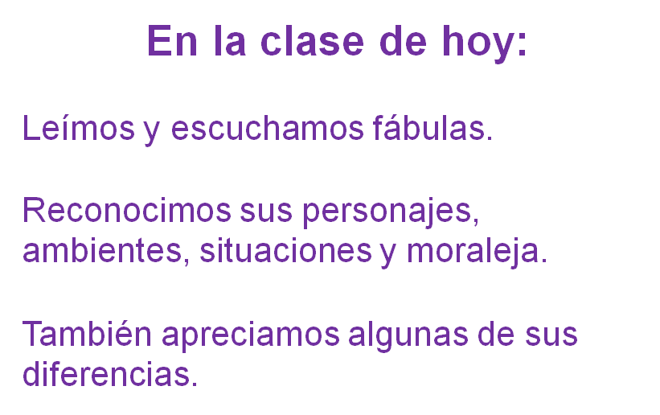

En las próximas sesiones, continuarás explorando y aprendiendo de este tema de las narraciones, fábulas, leyendas y cuentos de nuestra tradición oral.

¡Buen trabajo!

Gracias por tu esfuerzo.

* Este material es elaborado por la Secretaría de Educación Pública y actualizado por la Subsecretaría de Educación Básica, a través de la Estrategia Aprende en Casa.

Para saber más
Lecturas

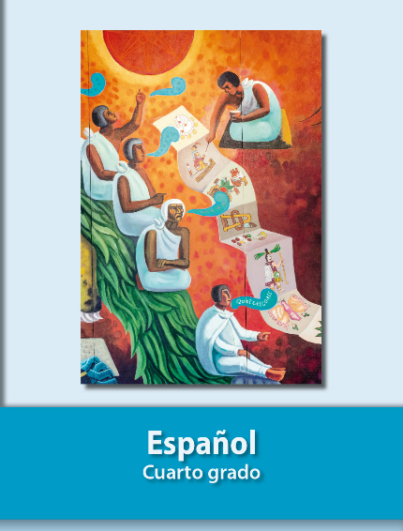
https://libros.conaliteg.gob.mx/20/P4ESA.htm

